

salesforce

2014

Rapport d’utilisation et de personnalisation

3is

Rue Lac Victoria Immeuble Victoria  
Tunis, 1053  
Tunisie

**Tél** 0021671961859

**Télécopie** 0021671962317

www.3is.tn

Contenu

Duplicate check for Salesforce: 1

Pérsonnalisation des champs : 8

Personnalisation des boutons : 15

Modèles de communication: 24

Salesforce for Outlook 27

Web vers Piste : 28

Informations sur l’entreprise 28

# Duplicate check for Salesforce:

C’est une application d’AppExchange qui permet de détecter les différents enregistrements doublons dans la base. Elle permet notamment de vérifier la duplication lors de la saisie.

## Types d’enrégistrement a vérifier

* Comptes ;
* Contacts ;
* Pistes.

## Utilisation

On peut accéder à cette application via le menu des applications :

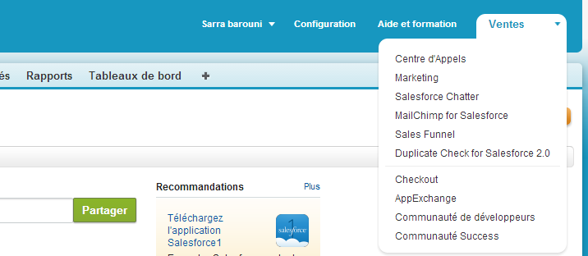

On la trouve aussi parmi les onglets de l’application courante :

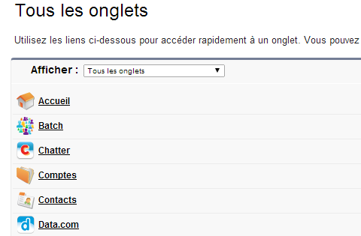

Puis pour visualiser les rapports de duplications on accède à la page « Batch »

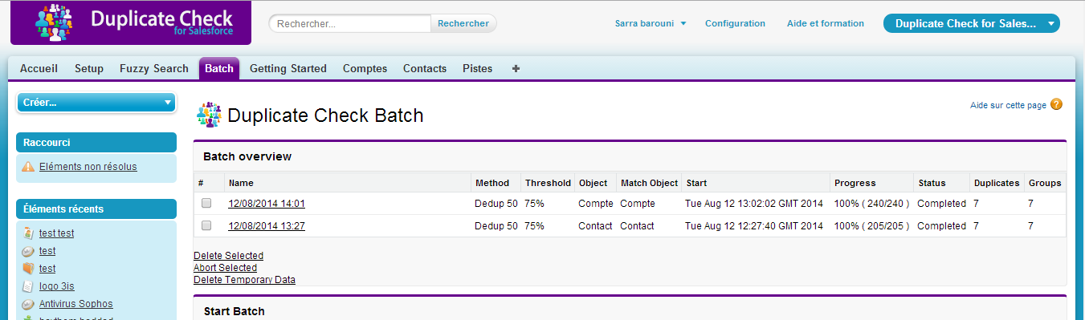

## Création des rapports

Pour créer des rapports de duplications, il suffit de saisir le nom de la tâche, l’objet à comparer, le seuil de comparaison (50%,75%...) et la méthode de duplication. Un mail vous sera envoyé pour vous informer que le rapport est prêt à être visualisé.

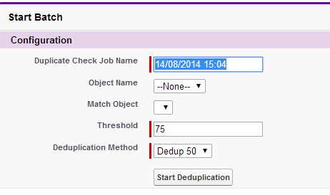

## Rapports et fusion

L’application vous permettra de fusionner les enregistrements dupliqués et ce grâce au bouton « Merge group ».  
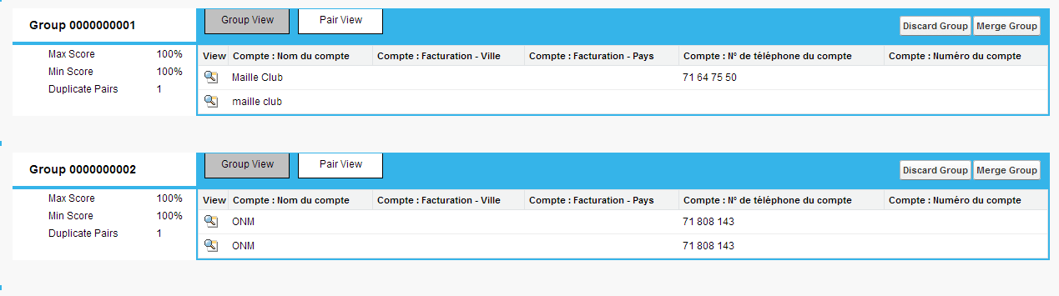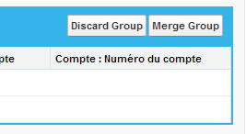

## Configuration

Deux manières sont présentes pour accéder à la configuration de l’application :

1. La liste des onglets de l’application courante:

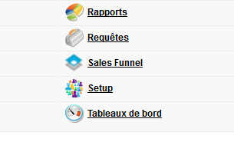

1. L’onglet «Setup » de l’application elle-même :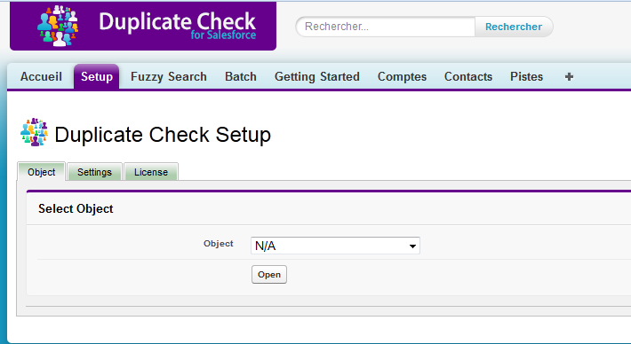

A travers cette configuration on peut personnaliser les seuils de comparaison de chaque processus (recherche, prévention, batch…)

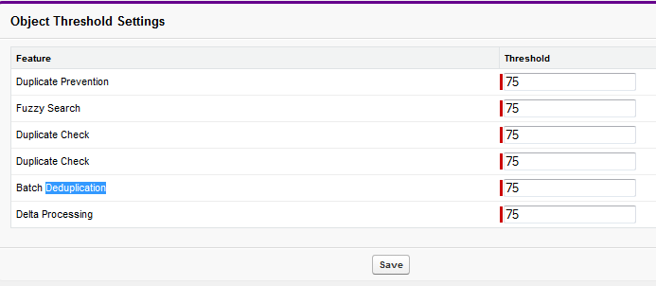

On peut personnaliser les champs visualisés lors de la génération des rapports :

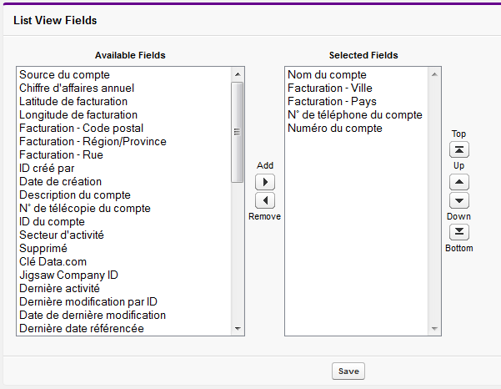

La partie « field config » permet de personnaliser les champs de vérification ainsi que l’importance de chacun dans le calcul du score(dans la prévention et pas dans la génération des rapports). On peut à travers cette partie ajouter/supprimer ou changer le score des champs en question.

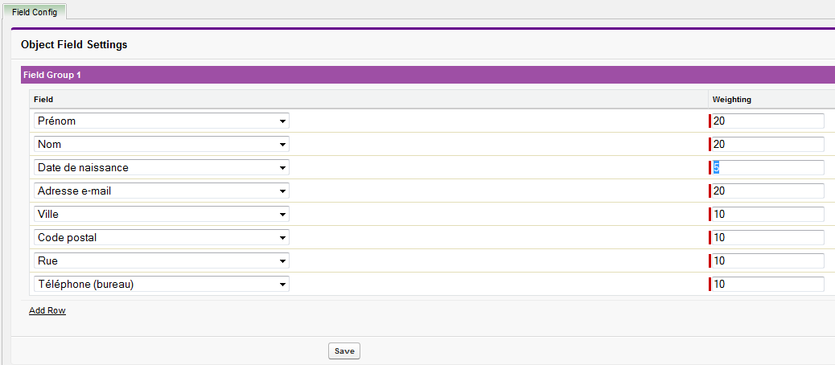

L’onglet « Settings » permet de définir le comportement de l’application comme la prévention durant la saisie ou la modification des comptes et des contacts, l’affichage de la fongiguration avancée, etc… devant chaque option une case à cocher est présente pour l’activer ou la désactiver.

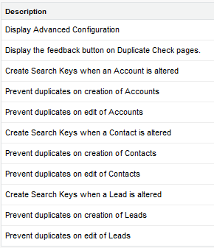

Pour plus d’informations, visitez le manuel d’utilisation : http://kb.duplicatecheck.com/guide

# Pérsonnalisation des champs :

## Ajout des champs

## Champs obligatoires

Comptes :

* Nom du compte ;
* Téléphone ;
* Télécopie ;
* Type.

Contacts :

* Prénom ;
* Nom ;
* Nom du compte ;
* Fonction ;
* Téléphone ;
* Adresse e-mail.

Pistes :

* Prénom ;
* Nom ;
* Société ;
* Statut de la piste ;
* Origine de la piste ;

Opportunités :

* Nom de l'opportunité ;
* Nom du compte ;
* Type;
* Date de clôture;
* Étape;
* Probabilité;
* Montant;
* Origine de la piste.

Requêtes :

* Statut ;
* Origine de la requête.

## Présentation de la page

Dans la partie « Personnaliser » de la « Configuration » de chaque type d’objet on peut personnaliser la page de création de ces objets, ainsi les champs, boutons et liens disponibles seront affichés en haut de la page et on peut faire du « drag and drop » pour les placer dans la page, et ce à travers le lien « Présentation de la page qui se situe sous le type d’objet à personnaliser:

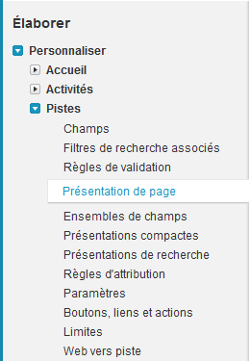

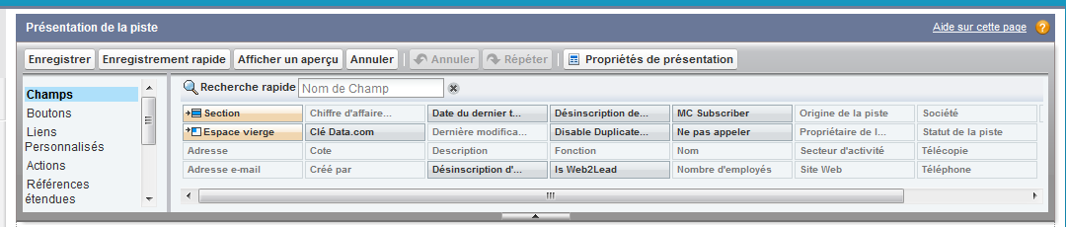

Pour rendre un champs obligatoire ou non, il suffit de cliquer sur propriétés de ce champ pour pouvoir cocher votre préférence :



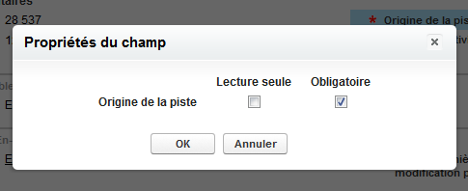

## Règles de validation

Pour pouvoir mieux contrôler la saisie des champs standards ou personnalisés, on peut leurs attribuer des règles de validation et même afficher des messages d’erreurs. Par exemple le champ prénom de l’objet Piste ne doit pas être vide ni égal au champ nom on élabore ces fonctions de validation :

ISBLANK(FirstName) && LEN(FirstName) <2 && FirstName = LastName

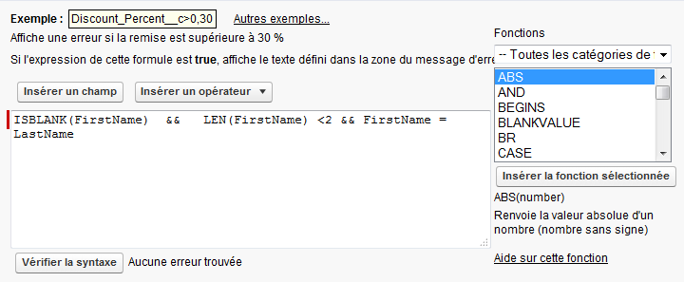

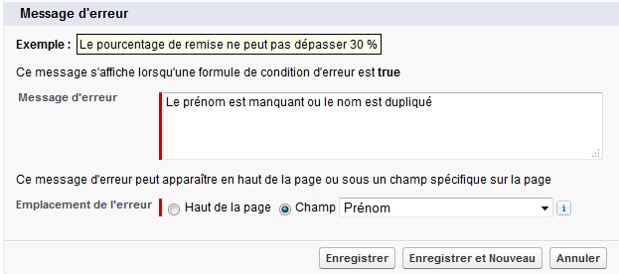

Liste des règles de validation:

1. Prénom du contact : non vide et différent du nom.

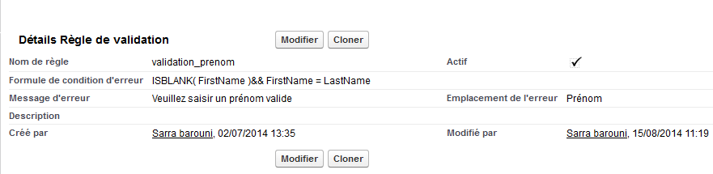

1. Prénom de la piste : non vide, longueur supérieure à 2 et différent du nom.

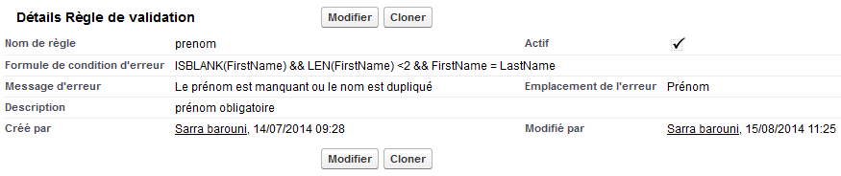

## Champs spéciaux

1. Listes de sélection:  
   Origine de la piste :

Pour pouvoir modifier les options de ce champ, il faut aller à :  
**« Configuration »-> « Personnaliser » -> « Contacts » -> « Champs » -> « Origine de la piste »** puis apporter les modifications souhaitées.

NB : la procédure se répète pour le même champ des objets « Opportunité » et « Piste », seul ce dernier change.

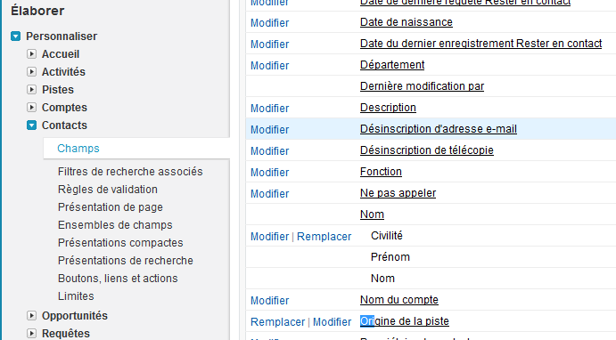

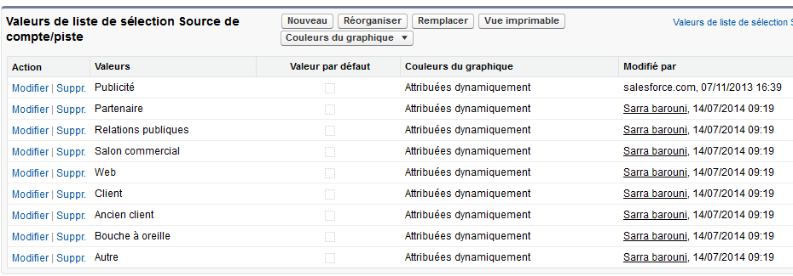

Type de l’Opportunité :

**« Configuration »-> « Personnaliser » -> « Opportunités » -> « Champs » -> « Type »**

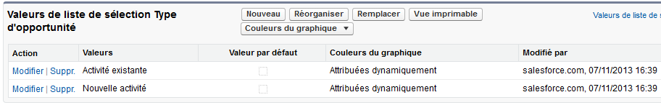

Motif de la requête :

**« Configuration »-> « Personnaliser » -> « Requêtes » -> « Champs » -> « Motif de la requête »**

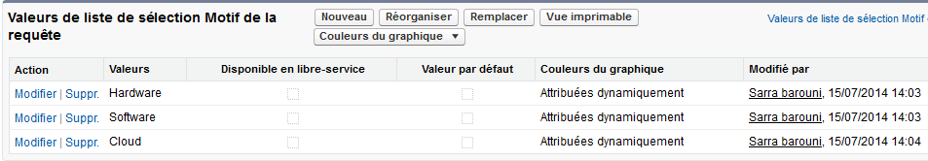

Origine de la requête :

**« Configuration »-> « Personnaliser » -> « Requêtes » -> « Champs » -> « Origine de la requête »**

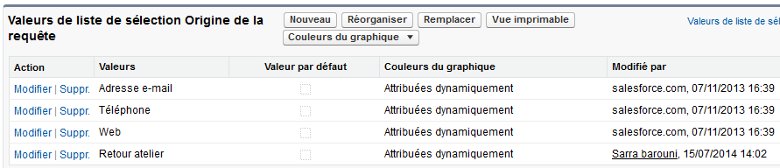

Priorité de la requête :

**« Configuration »-> « Personnaliser » -> « Requêtes » -> « Champs » -> « Priorité»**

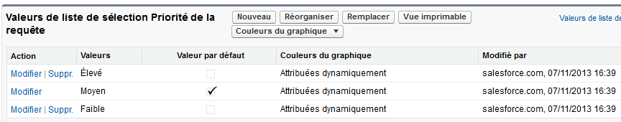

Statut de la requête :

**« Configuration »-> « Personnaliser » -> « Requêtes » -> « Champs » -> « Statut »**

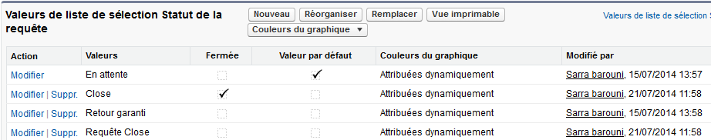

Type de la requête :

**« Configuration »-> « Personnaliser » -> « Requêtes » -> « Champs » -> « Type »**

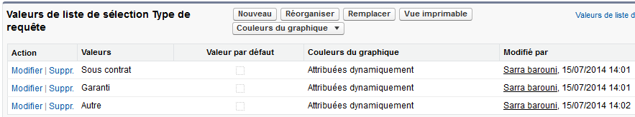

Civilité du contact :

**« Configuration »-> « Personnaliser » -> « Contacts » -> « Champs » -> « Civilité»-> « Modifier »** 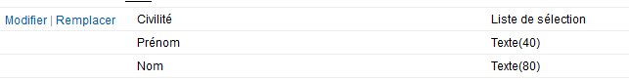

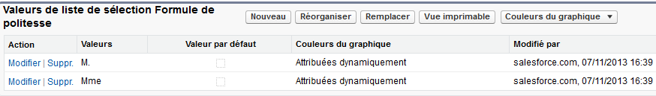

1. Probabilité de l’opportunité :

**« Configuration »-> « Personnaliser » -> « Opportunités » -> « Champs » -> « Etape»**

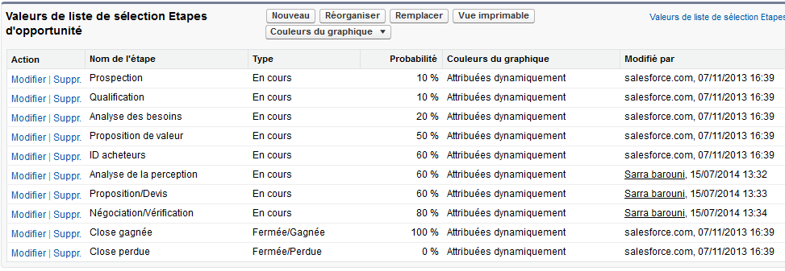

* Exploitation
* Investissement
* Financement

# Personnalisation des boutons :

## Bouton Imprimer

C’est un bouton qui invoque un code javascript qui permet d’imprimer les details des requêtes afin de les envoyer aux clients, il est accéssible dans la page de détails des requêtes comme le montre la figure suivante :

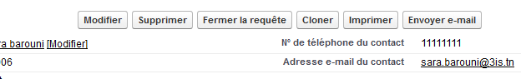

Le bouton « Imprimer » ne s’affiche plus lors de l’impression, ainsi le résultat sera le suivant :

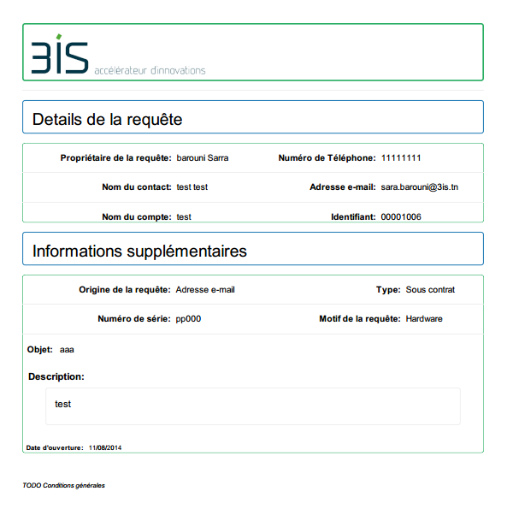

Code source du bouton :

Le code source est accéssible à travers :

**« Configuration »-> « Personnaliser » -> « Requêtes » -> « Boutons, liens et actions » -> « Imprimer »** **->  « Modifier »**

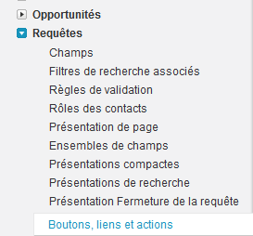



Code du bouton:

var description="{!Case.Description}";   
var htm="<html>";   
htm+="<head> <link rel='stylesheet' href='//maxcdn.bootstrapcdn.com/bootstrap/3.2.0/css/bootstrap.min.css'/><style media='all' type='text/css'>div.one{-webkit-border-radius: 6px;-moz-border-radius: 6px;border-radius: 6px;border: 2px solid #2980b9;}div.two{-webkit-border-radius: 6px;-moz-border-radius: 6px;border-radius: 6px;border: 1px solid #27ae60;}div.wwidth{width:90%;margin:0% 5% 2%;text-align:justify;}div.title{-webkit-border-radius: 6px;-moz-border-radius: 6px;border-radius: 6px;border: 3px solid #27ae60;}</style></head><body>";   
  
htm+="<div class='title'><h1><img src='http://3is.tn/wp-content/themes/sinuscom3i/img/logo3is.png'/></h1></div><hr/>";   
  
htm+="<div class='one'><h1>&nbsp;&nbsp;Details de la requête</h1></div><br/>";   
htm+="<div class='two'><br/><table border=0 width=1000><tr>";   
  
htm+="<td align='right'style='font-size: 19px'><strong>Propriétaire de la requête:&nbsp&nbsp</strong><hr/></td><td align='left' style='font-size: 19px'> {!Case.OwnerLastName} {!Case.OwnerFirstName}<hr/></td>";   
  
htm+="<td align='right' style='font-size: 19px'><strong>Numéro de Téléphone:&nbsp&nbsp</strong><hr/> </td><td align='left' style='font-size: 19px'>{!Contact.Phone}<hr/></td></tr>";   
  
htm+="<tr><td align='right' style='font-size: 19px'><strong>Nom du contact:&nbsp&nbsp </strong><hr/></td><td align='left' style='font-size: 19px'> {!Contact.Salutation} {!Case.Contact}<hr/></td>";   
htm+="<td align='right' style='font-size: 19px'><strong>Adresse e-mail:&nbsp&nbsp</strong><hr/></td><td align='left' style='font-size: 19px'> {!Contact.Email}</p><hr/></td></tr>";   
  
htm+="<tr><td align='right' style='font-size: 19px'><strong>Nom du compte:&nbsp&nbsp</strong></td><td align='left' style='font-size: 19px'> {!Account.Name}</td>";   
  
htm+="<td align='right' style='font-size: 19px'><strong>Identifiant:&nbsp&nbsp</strong></td><td align='left' style='font-size: 19px'> {!Case.CaseNumber}</td></tr>";   
htm+="</table></div><br/>";   
  
htm+="<div class='one'><h1>&nbsp;&nbsp;Informations supplémentaires</h1></div><br/>";   
  
htm+="<div class='two'><br/><table border='0' width=1000><tr>";   
  
htm+="<td align='right' style='font-size: 19px'><strong>Origine de la requête:&nbsp&nbsp</strong><hr/></td><td align='left' style='font-size: 19px'> {!Case.Origin}<hr/></td>";   
  
htm+="<td align='right' style='font-size: 19px'><strong>Type:&nbsp&nbsp</strong><hr/></td><td align='left' style='font-size: 19px'> {!Case.Type}<hr/></td></tr>";   
  
htm+="<tr><td align='right' style='font-size: 19px'><strong>Numéro de série:&nbsp&nbsp</strong><hr/></td><td align='left' style='font-size: 19px'>{!Case.Num_ro_de_s_rie__c} <hr/></td><td align='right' style='font-size: 19px'><strong>Motif de la requête:&nbsp&nbsp</strong><hr/></td><td align='left' style='font-size: 19px'> {!Case.Reason}<hr/></td></tr>";   
htm+="</table>";   
  
htm+="<p style='font-size: 19px'><strong>&nbsp;&nbsp;Objet:&nbsp&nbsp</strong> {!Case.Subject}</p>";   
if(description)   
{htm+="<br/><p style='font-size: 21px'><strong>&nbsp;&nbsp;Description:</strong></p><div class='well wwidth'><p style='font-size:21px'>"+description+"</div>";}   
  
htm+="<strong><br/>&nbsp&nbsp;Date d'ouverture:&nbsp&nbsp</strong> {!Case.CreatedDate}</div>";   
htm+="<br/><br/><br/><em>TODO Conditions générales</em>";   
htm+="<br/><br/><br/><br/><br/><br/><br/><input class='btn btn-success' type='button' name='button' value='Imprimer' onClick='this.parentNode.removeChild(this);window.print();'/>";   
  
htm+="</body></html>";   
  
document.write(htm);

## Bouton Envoyer e-mail de requête

Ce bouton permet à l’utilisateur de contacter son client concernant une requête précise, il est aussi disponible dans la page de détails de la requête comme le montre la figure suivante :



Lors du click une page html s’affichera et lorsqu’on clique sur le lien envoyer e-mail, la boite de messagerie va être automatiquement peuplée des détails de la requête comme suit grâce à la fonction mailto de javascript :

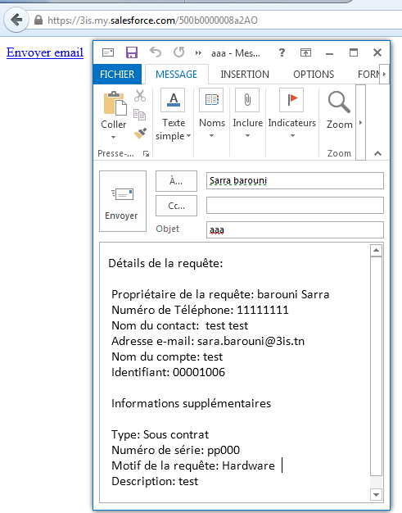

Le chemin d’accés au code source est le même que celui du bouton Imprimer :

**« Configuration »-> « Personnaliser » -> « Requêtes » -> « Boutons, liens et actions » -> « Envoyer e-mail »** **->  « Modifier »**



Code du bouton:

var htm="<html><head></head><body><a href='mailto:{!Contact.Email}?subject={!Case.Subject}&body=Détails de la requête: %0D%0A %0D%0A Propriétaire de la requête: {!Case.OwnerLastName} {!Case.OwnerFirstName} %0D%0A Numéro de Téléphone: {!Contact.Phone}%0D%0A Nom du contact: {!Contact.Salutation} {!Case.Contact} %0D%0A Adresse e-mail: {!Contact.Email} %0D%0A Nom du compte: {!Account.Name}%0D%0A Identifiant: {!Case.CaseNumber} %0D%0A %0D%0A Informations supplémentaires %0D%0A %0D%0A Type: {!Case.Type} %0D%0A Numéro de série: {!Case.Num_ro_de_s_rie__c} %0D%0A Motif de la requête: {!Case.Reason} %0D%0A Description: {!Case.Description}'>Envoyer email</a></body></html>";   
  
document.write(htm);

## Bouton Solution e-mail de « follow-up message »

Ce message est envoyé après un appel téléphonique avec un prospect « Opportunité » ou un contact grâce au bouton qui se trouve dans les deux pages de détails des deux objets.



**NB : Il n’y a pas de lien direct et par défaut entre l’opportunité et le contact, donc, pour pouvoir peupler le message proprement, il faut tout d’abord ajouter un rôle du contact dans la page des détails de l’opportunité :**

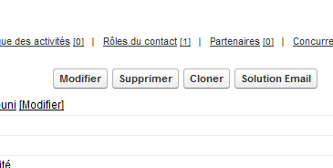

Ainsi, la page suivante est affichée :

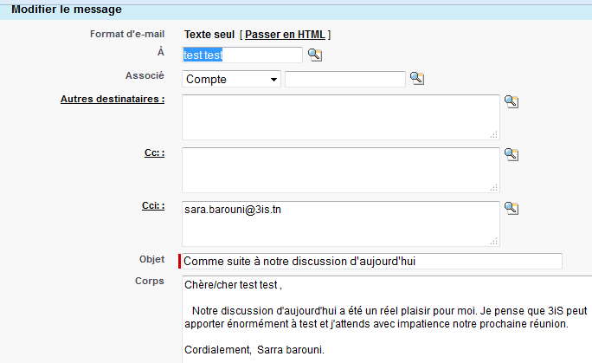

Son code source est disponible via ce chemin :

**« Configuration »-> « Personnaliser » -> « Contacts » -> « Boutons, liens et actions » -> « Solution e-mail »** **->  « Modifier »**

**Et :**

**« Configuration »-> « Personnaliser » -> « Opportunités » -> « Boutons, liens et actions » -> « Solution e-mail »** **->  « Modifier »**

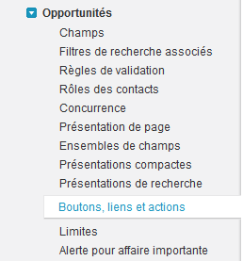



Code du bouton:

location.replace('/email/author/emailauthor.jsp?rtype=003&retURL=/{!Opportunity.Id}&p3_lkid={!Opportunity.Id}&p2_lkid={!Contact.Id}&template_id=00Xb0000000to7M');

* Le champ rtype indique le type de l’objet, 003 est le code de l’Objet « Opportunité »
* Le champ p3_lkid indique l’opportunité en question.
* Le champ p2_lkid indique le destinataire (contact).
* Template_id indique l’identifiant du modèle de message que l’on a déjà défini.

# Modèles de communication:

## Modèles de messages

Ce sont des messages prédéfinis et qui peuvent contenir des details de toues les objets de la plateforme salesforce. Ces details changent dynamiquement et automatiquement lorsque les objets changent. Voici le chemin de création de ces modèles :

**« Configuration » ->  « Administrer » -> « Modèles de communication » -> « Modèles de messages »**

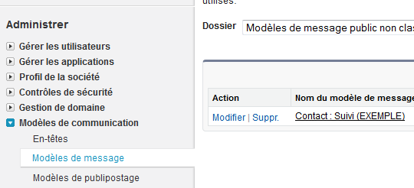

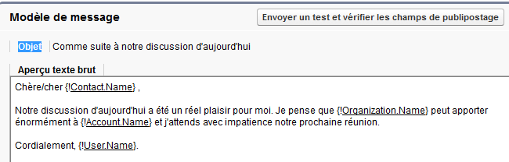

## Entêtes de messages

Cette fonctionnalité permet de mettre en page tous les e-mails sortants de Salesforce et d’insérer des logos d’entête ou de pieds de page. Pour se faire, in visite le chemin suivant:  
**« Configuration » -> « Administrer » -> « Modèles de communication » -> « En-têtes »**

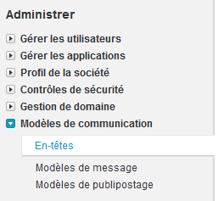

On peut créer plusieurs en-têtes de messages, ci-dessous est une présentation de la page de modification d’un en-tête existant.

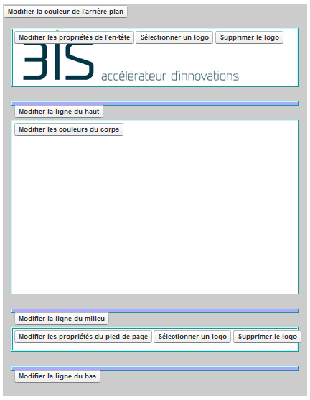

## Salesforce for Outlook

C’est une application Desktop offerte par Salesforce qui permet de synchroniser les contacts, tâches et évènements dans les deux sens.

Pour synchroniser entre Salesforce et Outlook, il faut cliquer sur « Mes paramètres » sous le nom d’utilisateur de Salesforce, en bas de la page, vous trouverez sous « compléments du bureau » un lien « Salesforce pour Outlook ». Vous téléchargez l’application puis vous la configurez à l’aide de l’assistant d’installation.

Il se peut que la synchronisation ne se passe pas avec succès et ce, dû à la différence des fuseaux horaires. Changez alors celui de Salesforce. Pour ce faire, restez dans les paramètres de l’utilisateur, à gauche choisissez « Personnel » puis « Langue et fuseau horaire ».

## Web Vers Piste

Le site 3is.tn offre de nombreux formulaires de contact selon les services et les produits, la direction a opté à relier les formulaires soumis par de nouvelles pistes. Il s’agit maintenant de personnaliser l’origine de la piste (de quel formulaire elle provient), pour ce faire on a ajouté une ligne de code HTML à chaque page de formulaire du site :

**<input type="hidden" name="lead_source" value="3is.tn:[Nom de la page]">**

# Informations sur l’entreprise

3is

Rue Lac Victoria Immeuble Victoria  
Tunis, 1053  
Tunisie

**Tél** 0021671961859

**Télécopie** 0021671962317

www.3is.tn

